UBND HUYỆN PHÚ VANG  TRƯỜNG THCS AN BẰNG – VINH AN | CỘNG HÒA XÃ HỘI CHỦ NGHĨA VIỆT NAM  Độc lập – Tự do – Hạnh phúc

KẾ HOẠCH TUẦN 20

Từ ngày 18/01/2021` đến ngày 24/01/2021

Thứ | Buổi sáng | Buổi chiều
Thứ 2  18/01 | - Chào cờ (Trời mưa, tiến hành đôn tiết)  - Kiểm tra nề nếp học sinh (BGH, Liên đội) | - Dạy học bình thường theo TKB.  - Kiểm tra nề nếp học sinh.
Thứ 3  19/01 | - Dạy học bình thường theo TKB. | - Dạy học bình thường theo TKB.
Thứ 4  20/01 | - Dạy học bình thường theo TKB.  - Dự thi HSG tỉnh môn MTCT 9 tại trường Nguyễn Tri Phương. | - Dạy học bình thường theo TKB.  - Sinh hoạt đội.
Thứ 5  21/01 | - Dạy học bình thường theo TKB.  - BGH dự giờ gv | - Dạy học bình thường theo TKB.  - BGH dự giờ gv
Thứ 6  22/01 | - Dạy học bình thường theo TKB.  - Ký, nhận xét sổ điểm lớn, Học bạ. (BGH) | - Dạy học bình thường theo TKB.  - Ký, nhận xét sổ điểm lớn, Học bạ. (BGH)  - Thực hiện “Ngày chủ nhật xanh”
Thứ 7  23/01 | - 7h30 Tham gia sinh hoạt cụm chuyên môn tại trường THCS Vinh Thái (Ngữ văn, tiếng Anh, Địa lý, Lịch sử, Âm nhạc, giáo viên TPT)  - Bồi dưỡng HSG tại trường và tại trường THCS Phú Thượng  - Kiểm tra hồ sơ giáo viên trên sổ tay điện tử của trường. | - Bồi dưỡng HSG tại trường và tại trường THCS Phú Thượng.  - Kiểm tra hồ sơ giáo viên trên sổ tay điện tử của trường.
CN  24/01 | - Bồi dưỡng HSG tại trường THCS Phú Thượng | - Bồi dưỡng HSG tại trường THCS Phú Thượng
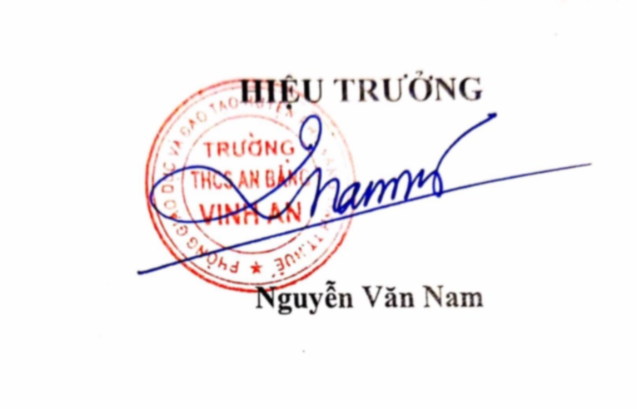
Vinh An, ngày 17 tháng 01 năm 2021
.

